# 一、前期准备

1.从官网下载wordpress压缩包，解压安装。如果官网打不开请到其他渠道下载。

2.安装集成环境，例如：apmserver、xampp、phpstudy等软件。

我下载的是phpstudy最新版，显示页面如下：

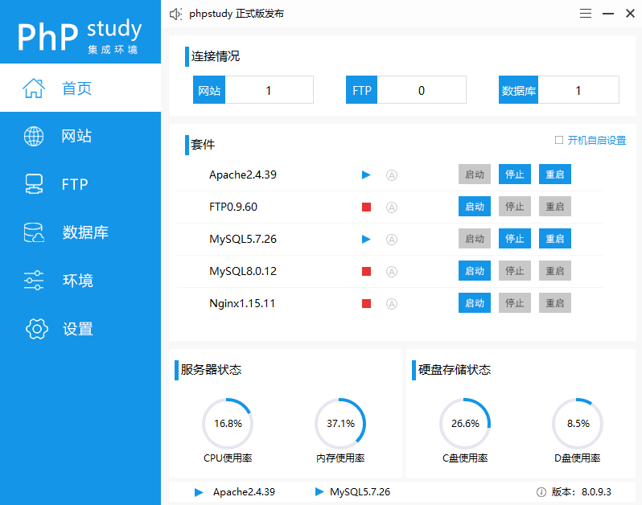

将wordpress文件夹复制粘贴到phpstudy文件夹下的www下。

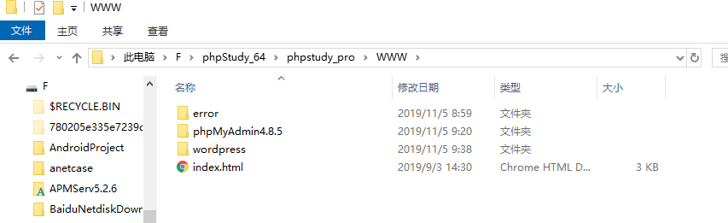

1. 安装wordpress

在浏览器中输入localhost/wordpress，localhost代表访问的是www目录，默认主页访问index.*，按照提示一步步安装wordpress。安装成功界面如下：

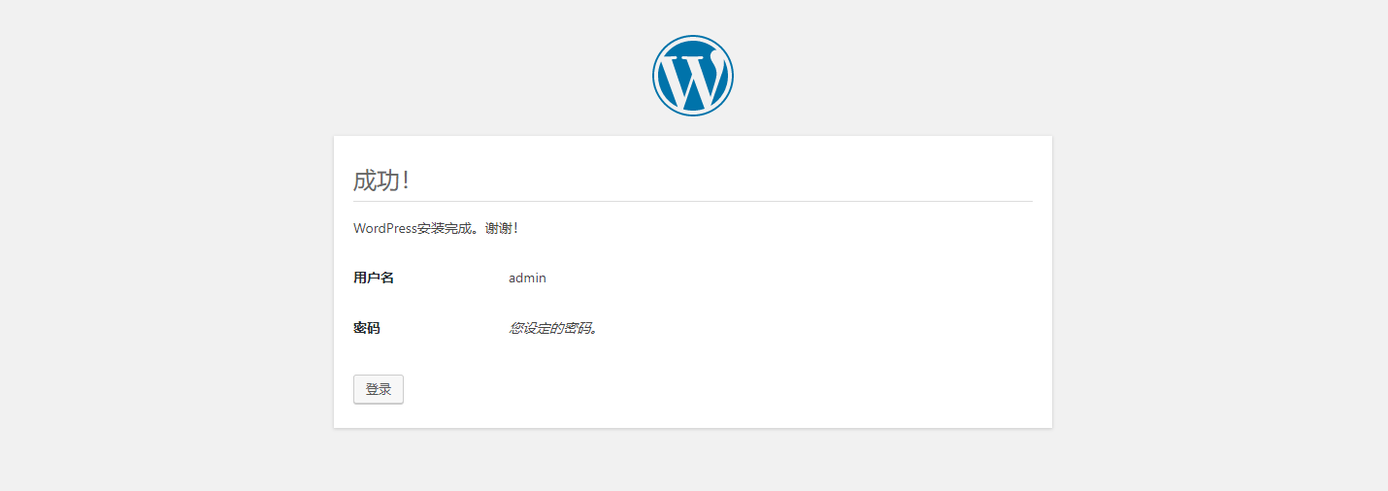

1. 登录wordpress后台

输入你设置的用户名和密码，登录wordpress后台。后台界面如下：

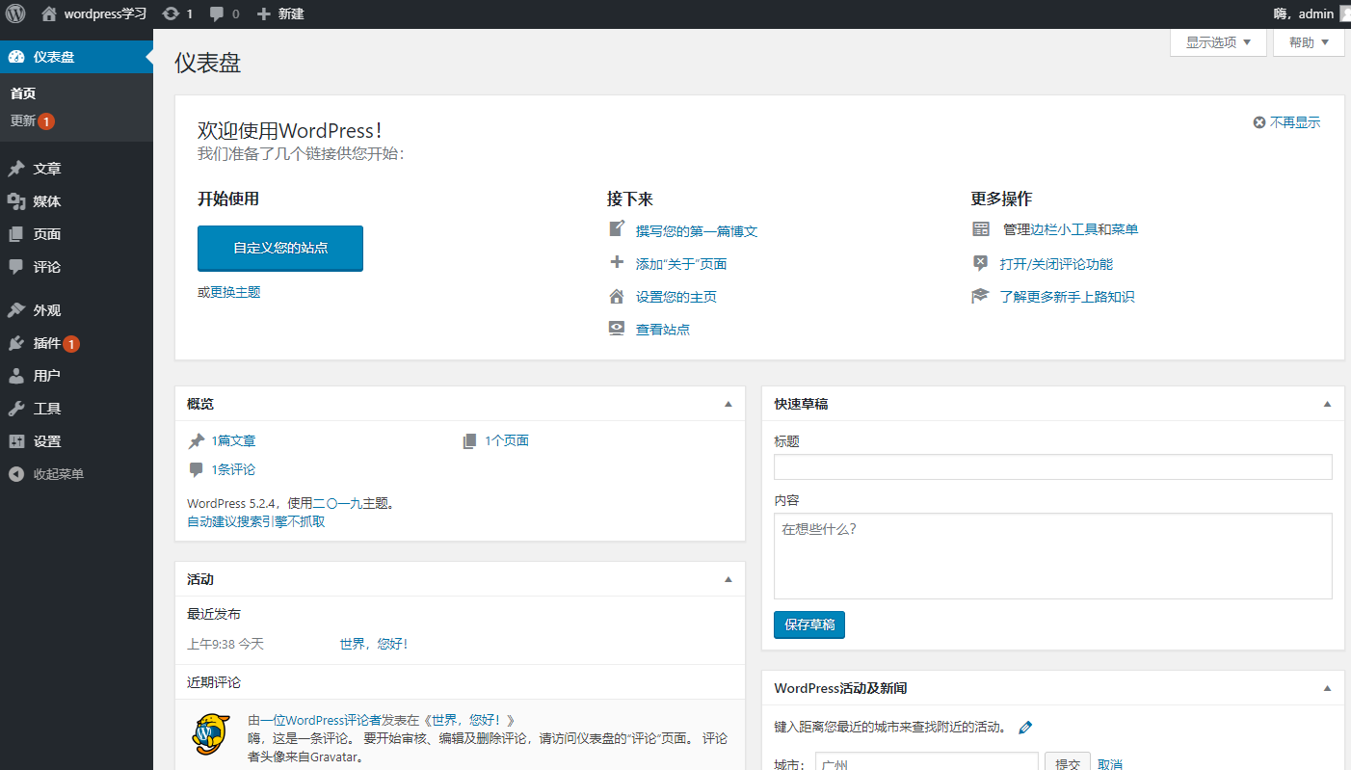

1. 打开站点

将鼠标移到左上角的标题“wordpress学习”，ctrl + 鼠标左键，点击进入站点。

1. 插件管理

选择合适的插件来解决你的业务需求。